INTRODUCCIÓN A LA PROGRAMACIÓN
Posibilidad para desarrollar una aplicación en entorno web

Entorno web
Infraestructura tecnológica que permite a los desarrolladores construir y mantener una amplia gama de aplicaciones y servicios en línea.
Estructura de una página web

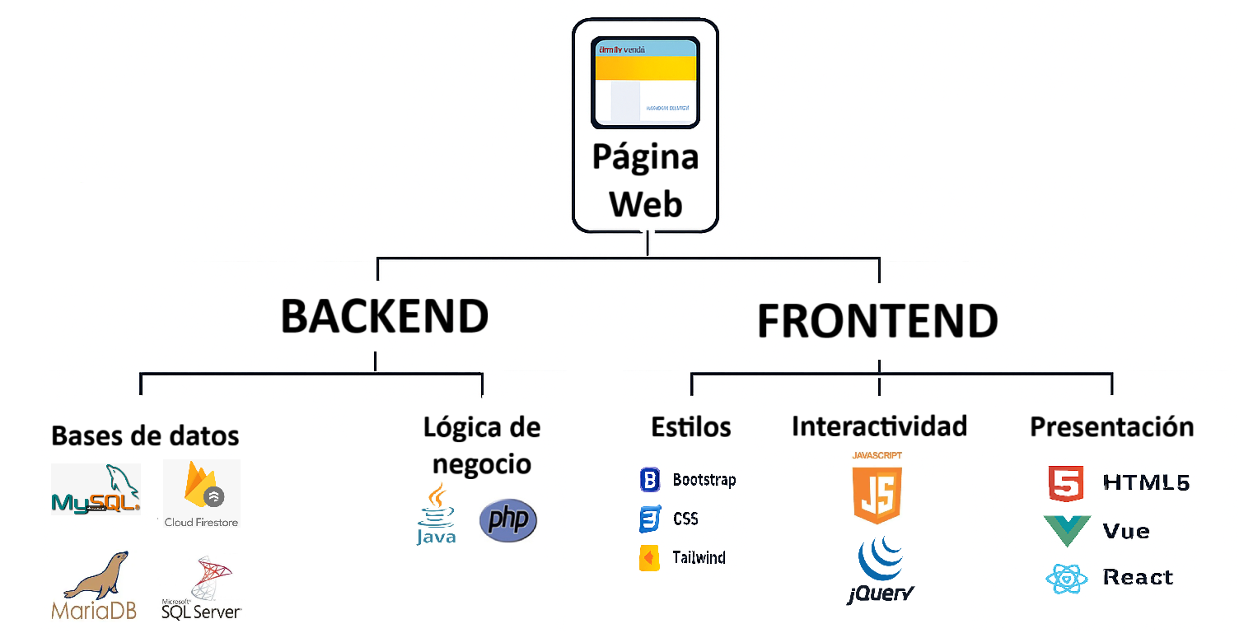

Presentación del entorno de desarrollo libre
- VISUAL STUDIO CODE: https://code.visualstudio.com/download
Editor de código abierto
Explorador
Buscar
Control de código fuente
Depuración y ejecución
Extensiones
- XAMPP: https://www.apachefriends.org/es/download.html
Distribución de Apache gratuita: Apache + MariaDB + PHP + PERL
- GITHUB: https://github.com/
Alojamiento de proyectos utilizando el sistema de control de versiones GIT.
GitHub es una plataforma en línea para el desarrollo colaborativo de software que utiliza el sistema de control de versiones Git. Permite a los desarrolladores almacenar, gestionar y compartir código de forma eficiente.
- Repositorios (repos): Son espacios en la nube donde los usuarios almacenan el código fuente de un proyecto. Pueden ser públicos o privados.
- Rama (branch): Linea de desarrollo independiente dentro del repositorio. Te permite trabajar en nuevas funcionalidades, corregir errores o experimentar sin afectar al código principal.
La rama principal suele denominarse main o master. Cuando una rama está lista, se puede fusionar (merge) con otra (normalmente main) para integrar los cambios
- Control de versiones con Git: Permite llevar un historial de cambios, revertir errores y trabajar en paralelo mediante ramas (branches).

¿Qué es APACHE, MySQL y PHP?

- APACHE:
  - Uno de los servidores web mas populares y utilizados en el mundo.
  - Código abierto y gratuito.
  - Función:
    - Servir contenido web
    - Se encarga de enviar los archivos (HTML, CSS, imágenes, etc) al navegador del usuario
  - Es multipltaforma (Linux, Windows, macOS,…)
  - Funcionamiento:
    - Escucha las peticiones HTTP que llegan al servidor (url)
    - Responde con contenido adecuado a la petición.
    - Soporta módulos que amplían sus capacidades:
      - Autenticación.
      - Redireccionamiento.
      - Seguridad SSL/TLS
      - …
  - Es compatible con:
    - PHP
    - Laravel
    - Wordpress
    - Python
    - Perl
    - Rubí
    - Java (usando Apache Tomcat como contenedor de servlets)
- MySQL:
  - Base de Datos donde guardar y organizar información
  - Se usa para:
    - Guardar datos de páginas web
    - Organizar información para aplicaciones y programas.
    - Hacer búsquedas rápidas con datos masivos.
- PHP:
  - Lenguaje usado para crear páginas web dinámicas
    - Crear sitios web que interactúan con los usuarios (tiendas online, redes sociales, …)
    - Para conectar páginas web con Bases de Datos
    - Para mostrar contenido personalizado (Tu nombre, tus pedidos, tus mensajes, …)

- UF1302 – Tema 1 - https://view.genially.com/6741ba35a27f0a2f0ec8143d
- UF1302 – Tema 2 - https://view.genially.com/6718c2b22bec27c8b889ee3a
- UF1302 – Tema 3 - https://view.genially.com/6718c0a23fcf19ffc60d8447 - HTML
- UF1302 – Tema 4 - https://view.genially.com/6744d09c04efba45b2dd3f85 -Navegadores
- UF1302 – Tema 5 - https://view.genially.com/6786c7c135acf924e5c4778f - Accesibilidad
- UF1302 – Tema 6 - https://view.genially.com/678ffdfcbb4f69ecc00d0b70 - Usabilidad
- UF1303 – Tema 7 - https://view.genially.com/6718cce03fcf19ffc615f897 - CSS

